「106文情蜜意-聯合未婚聯誼活動」
未婚同仁聯誼活動實施計畫
- 目 的：為促進未婚男女交友生活圈及未婚同仁互動，增進兩性結婚意願與機會，
舉辦「106文情蜜意」未婚聯誼活動並藉由活動拓展生活領域交流。
二、聯合主辦單位 臺北市政府警察局：文山第二分局、文山第一分局、大安分局、內湖分局、南港分局、士林分局、萬華分局、信義分局、中山分局、中正第二分局、捷運警察隊、交通大隊、少年隊
三、承辦單位：SingleMate守幸 (聯誼婚友社) www.singlemate.com.tw
四、活動日期、地點、參加名額：
(一) 活動日期： 106年 6月 4 日(星期日 )
(二) 地點暫訂：台北市伯朗咖啡，松江路332號 (捷運：行天宮站，步行3分鐘)＊詳細地址交通圖於活動前3日，由承辦統一Email寄出『行前通知』未列入參加名單者不另行通知。
(三) 參加名額：共計50~60人（男、女生均半）由聯合主辦單位參與，以及各政府機關（構）、公私立學校教職人員與民間企業正職之未婚人士，主辦承辦單位得視報名實際情況及先後順序酌予調整。
五、活動報名/注意事項：即日起至106 年 5月 15 日(星期一 ) 截止
於報名截止後主辦承辦單位確認3日內由承辦統一以e-mail、簡訊通知參加人員，須於接到通知後1日內，依規定辦理繳費 (未如期報名、未於期限內完成繳費並通知承辦完成匯款者，視同放棄不另行催繳，承辦將逕行取消並釋出名額予候補者) 報名網址 https://goo.gl/UyW9Qn 為應個人資料保護法實施，參加者需同意填寫報名資訊包括姓名、電話、地址等；相關資料僅供本次活動使用，如不同意提供者將無法參加本次活動。本資料由主辦承辦妥善保存保密，報名人員應保證其婚姻狀態為未婚，如有不實，報名人員應自負全責，主辦承辦單位不負實質查證責任。
六、活動時間、費用、匯款方式如下：
活動時間： 106年6月4日〈星期日 14：00─17：30〉報到時間13:30~
繳款費用：專案報名費用新臺幣650元，含精緻點心享用及飲料供應、活動主持人、場租費、通聯費、影印雜支、行政事務費..等。(繳款收據請妥善保管至本活動結束)
參加 | 繳費金額 | 備註 | 總計
女性 | 650元 | 20-35歲未婚女性,參與本梯次。 | 25~30人
男性 | 650元 | 20-35歲未婚男性,參與本梯次。 | 25~30人

匯款方式：
戶 名：守幸工作室 銀 行：合作金庫銀行 民權分行 (006) 匯款帳號：0770-717-238419
匯款後請以E-mail asinglemate@gmail.com 回覆繳款資訊
1.帳戶末五碼資料2.參加者姓名3.聯絡電話4.活動梯次日期 (以便核帳) 承辦單位確認收到款項後亦以e-mail形式寄發「確認款項回覆」服務時間：週一至週五 14：00~18：00
七、注意事項：未如期報名、繳費者，視同放棄，不另行催繳，將由候補人員遞補。
天災或氣候等不可抗力因素，主辦與承辦協商後可擇日延期舉辦，保留更改活動相關事項之權利。本實施計畫核定後，如有未盡事宜得視際需要增修之。
八、聯絡方式：SingleMate守幸未婚聯誼活動小組 何小姐0982-104-299 :週一至週五 14：00~18：00
文山第二分局人事室：劉先生 辦公室電話：(02)2932-6804查 詢

106文情蜜意-聯合未婚同仁聯誼活動
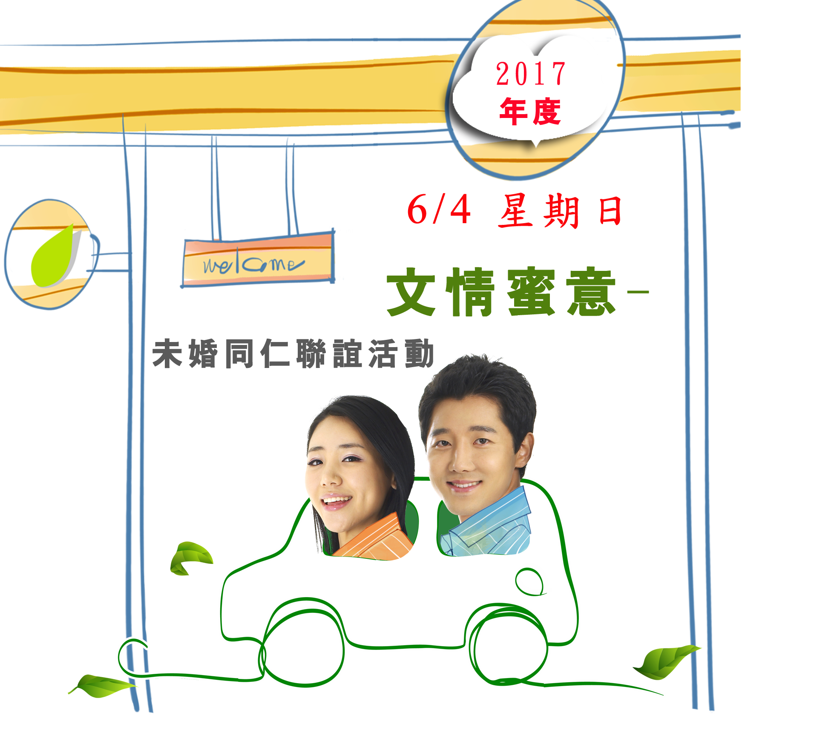

活動流程表
活動梯次(6月4日星期日)
時 間 | 流 程 | 內 容
13:30~ | 報到 | 身分證正本及服務機關證明
14:00 | 換桌聯誼 | 文情細語
15:15 | take a break | 享受片刻休息
15:30 | 換桌聯誼 | 柔情蜜意
17:15 | 精采歡笑團康合照 | 我們的記憶
17:30 | 活動結束 | 期待再相見

報名對象：
聯合主辦單位之市警員未婚女性20-35歲 男性25-40歲
◆市警員報名由(文山第二分局、文山第一分局、大安分局、內湖分局、南港分局、士林分局、萬華分局、信義分局、中山分局、中正第二分局、捷運警察隊、交通大隊、少年隊) 各局人事室洽詢。
◆總彙整 請洽文山第二分局人事室：劉先生 辦公室電話：(02)2932-6804

未婚女性報名方式：未婚女性 20-35歲, 男性25-40歲，報名本梯次
報名網址： https://goo.gl/UyW9Qn
(男性以聯合主辦單位 臺北市政府警察局優先參加，俟報名截止後仍有餘額者將予email通知繳費事宜，惠請注意簡訊及電子郵件通知)
若有問題請洽SingleMate守幸未婚聯誼 活動小組 何小姐0982-104-299

